# ОПТИКО-ЕЛЕКТРИЧНІ ПЕРЕТВОРЮВАЧІ

Оптико-електричні перетворювачі (ОП) широко застосовуються в сучасних високоточних автоматизованих вимірювальних системах завдяки таким основним перевагам: відсутність моментів зворотної дії і будь-яких механічних контактів між рухомою та нерухомою частинами перетворювача; висока чутливість схем.

Функціональні можливості ОП та сфера їх застосування значно розширилися в зв'язку з досягненнями оптоелектронної техніки, зокрема в зв'язку з створенням оптичних квантових генераторів, світлодіодів і т. ін.

Тепер ОП широко використовуються як датчики переміщення, кута повороту, моменту тощо.

За рядом напрямів в оптоелектроніці СНД належить безперечний пріоритет в світі. Провідні організації, що займаються питаннями проектування та дослідження характеристик оптичних перетворювачів: в Києві – Інститут напівпровідників АН України, виробниче об'єднання "Арсенал" та ін., в Санкт-Петербурзі – ЛІТМО, ЛІАП та ін., в Москві – МДТУ ім. Баумана, Науково-дослідний інститут інтроскопії та ін.

## Лекція 8. (4.05.2020 10:00-11:20).

## Основні властивості оптичних випромінювань

### 16.1.1. Принцип дії ОП

В основу принципу дії ОП покладена залежність параметрів потоку оптичного випромінювання від значення перетворюваної величини.

Оптичний перетворювач є перетворювачем вимірюваної величини *х* (*х*1 або *х*2) у вихідну електричну величину *Y*.

### 16.1.2. Конструкція ОП

Конструкцію оптичного перетворювача в загальному вигляді умовно можна зобразити так, як показано на рис. 16.1. ОП складається з джерела випромінювання, оптичного каналу та приймача випромінювання.

Вхідна величина *х* може впливати на потік випромінювання Ф2 двома шляхами.



Рис. 16.1. Структурна схема оптичного перетворювача

1. Вимірювана величина *х*1 (рис. 17.1) діє безпосередньо на джерело випромінювання і змінює той чи інший параметр випромінюваного потоку Ф1.

2. Вимірювана величина *х*2 модулює відповідний параметр потоку Ф2 в процесі його поширення по оптичному каналу.

Вихідна величина *Y* формується в результаті взаємодії потоку Ф2 з речовиною приймача випромінювання.

### 16.1.3. Закони поширення оптичних випромінювань

Розглянемо основні закони поширення оптичних випромінювань.

Оптичний діапазон спектра випромінювань (рис. 16.2) згідно з визначенням Міжнародної комісії з освітлення становлять електромагнітні хвилі, довжина яких *λ* лежить в межах 1мм...1нм, що відповідає частотам 1012…1017 Гц [51].

Всередині оптичного діапазону вирізняють:

– інфрачервону область випромінювання (*λ*>0,78 мкм), здатного викликати теплове відчуття;

– видиму область випромінювання (0,38≤*λ*≤0,78 мкм), яке викликає зорове, кольорове відчуття;

– невидиму – ультрафіолетову (*λ*<0,38 мкм).

Довгохвильовий край оптичного діапазону (0,1...1мм) належить до субміліметрових радіохвиль, а короткохвильовий (1...10нм) –до м'якого *γ*-випромінювання.

Швидкість поширення електромагнітного випромінювання, в тому числі оптичного, в середовищі



де *с*=2,998⋅108 м/с – швидкість поширення електромагнітної хвилі у вакуумі (фундаментальна фізична константа); *п –* оптична густина середовища, показник заломлення; для повітря *п*=1,003.

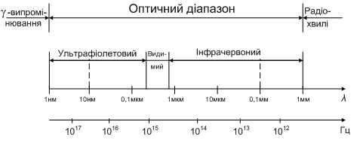

Рис. 16.2. Оптичний діапазон електромагнітних хвиль

Під час проходження оптичного випромінювання через речовину спостерігається як поглинання, так і розсіювання. При цьому інтенсивність пучка паралельних променів в процесі проходження через речовину на глибину *х* спадає внаслідок поглинання за законом



де *kλ* – коефіцієнт поглинання; він залежить від довжини хвилі *λ* і становить для прозорих речовин у видимій області спектра від   
10-3 м-1 для повітря до 1 м-1 для скла.

Оптичне випромінювання генерується збудженням атомів і молекул речовини в результаті нагрівання (теплове випромінювання) або прямим перетворенням атомами чи молекулами інших видів енергії. В останньому випадку маємо холодне, або люмінесцентне, випромінювання.

Інтенсивність потоку оптичного випромінювання характеризується потужністю *Р,* Вт, всіх довжин хвиль, що містяться в цьому потоці.

Випромінювальні властивості тіла характеризуються енергетичною світністю *R,* Вт/м2, тобто потоком, що випромінюється одиницею поверхні.

Спектральною густиною потоку *ρλ*, Вт/м, називають інтенсивність потоку, віднесену до одиничного інтервалу довжин хвиль.

Спектральною світністю *Rλ,* Вт/м3, називають відношення світності до одиничного інтервалу довжин хвиль.

Деяке гіпотетичне тіло, яке здатне повністю поглинати випромінювання довільної довжини хвилі, що падає на нього, називають абсолютно чорним тілом (АЧТ).

Спектральна світність АЧТ визначається його абсолютною температурою *Т* за формулою Планка:



де *h* – стала Планка; *k* – стала Больцмана.

На рис. 16.3 показано криві спектральної світності АЧТ для різних температур.

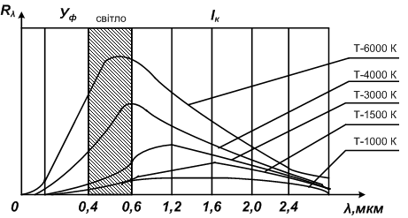

Рис. 16.3. До спектральної світності абсолютно чорного тіла

Максимальна спектральна світність для даної абсолютної температури *T* АЧТ



причому припадає вона на довжину хвилі, мкм:



інтегральна світність АЧТ, тобто площа, обмежена відповідною кривою на рис. 16.3



**Застосування.** Наведені фундаментальні залежності дозволяють використовувати оптичні методи для безконтактного вимірювання температури АЧТ, а за відомого коефіцієнта поглинання тіла *Кλ –* також для вимірювання температури будь-якого реального тіла, оскільки згідно з законом Кірхгофа спектральна світність будь-якого тіла *Rλ*=*Кλ Rλ*.*